# UDフォントについて

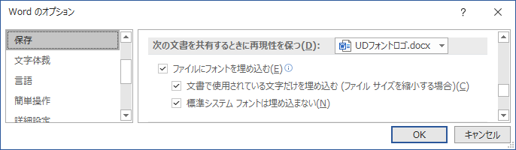

モリサワの[公共団体向けUDフォントプラン](https://www.morisawa.co.jp/products/fonts/ud-public/)にはWindows 10 Ver. 1809以降に同梱されているフォントの[一部の文字で字形がJIS2004の字形に更新](https://support.bizplus.typesquare.com/hc/ja/articles/360018044452)されたものを含め[55書体](https://www.morisawa.co.jp/products/fonts/ud-public/lineup/)が収録されています。フォント名に[P]や[K]付きのフォントは[[P]は英数のみ、[K]は英数と仮名がプロポーショナル幅](https://support.bizplus.typesquare.com/hc/ja/articles/115001692632)です。[N]はJIS2004字形の採用を明示するものに付与されています。[モリサワのサイトにあるヘルプ](https://support.bizplus.typesquare.com/hc/ja/sections/115000341492)に、[フォント選択メニューでの表示のされ方](https://support.bizplus.typesquare.com/hc/ja/articles/115001692592)の他、[UDデジタル教科書体と併せて使用する為の学習記号についての説明](https://support.bizplus.typesquare.com/hc/ja/articles/360020897911)や、それらの[記号の入力の仕方](https://support.bizplus.typesquare.com/hc/ja/article_attachments/360025262592/UDDkigo______.pdf)等が掲載されています。

BIZ UD系フォントは[Microsoft Office製品での使用に最適化](https://support.bizplus.typesquare.com/hc/ja/articles/115001682931)されており、標準のRegularフォント使用時は、Ctrl-B等による[**太字設定で自動的に太字**系のフォントが選択](https://support.bizplus.typesquare.com/hc/ja/articles/360018124611)されます。

特別なフォントを使用したファイルを意図通りに閲覧してもらう為には、[フォントを埋め込む](https://support.microsoft.com/ja-jp/office/cb3982aa-ea76-4323-b008-86670f222dbc)設定が使えます。契約中のプランでは、ライセンス未所有の人がファイルを編集して別の用途に使用出来ない形で提供可能な場合、当該UDフォントを埋め込むことが可能です。

鏡文字となるものを含め視認性が向上するフォントも存在しますが、UDフォントを選択したとしても、一部の組み合わせでは誤読を発生させやすいものもありますのでご注意下さい。以下の文字列を選択して、フォントの種類を変更することで当該フォントの視認性を確認が出来ます。

b d p q i I 1 l L o O 0

シ ツ ソ ン チ テ ヘ へ パ バ ユ コ ワ ク

UDフォントを使用して作成した刊行物は<https://www.morisawa.co.jp/fonts/udfont/mark/> から取得したロゴ等でUDフォントの使用をアピールすることが可能です。上記サイトで提供されているロゴは画像かeps形式でしたので[https://convertio.co/](https://convertio.co/ja/eps-emf/) でemf形式に変換したものを以下に配置しています。

※ ロゴ使用条件等は <https://www.morisawa.co.jp/fonts/udfont/mark/> を確認願います。

# フォント設定の効果的な使い方

フォントも著作物ですのでライセンス提供者が許諾する範囲を確認しておくことが必要になります。Windowsの場合、「フォント」フォルダにあるリンクからフォントの追加情報をオンラインで取得することが出来ます。厄介なことに「[Unless you are using an application that is specifically licensed for home, student, or non-commercial use, we do not restrict you from …](https://learn.microsoft.com/ja-jp/typography/fonts/font-faq)」とOS等が非商用系のライセンスのものを使用する際に、標準提供されているフォントを商業的に利用する際の条件については、ぼやかされていることが多いため、**判断に迷う際には明示的なライセンスが提供されているフォントを使うか、使用許諾を持つ人に作業を依頼することが安全です**。なお、制約が少ない[Adobe Fontsのライセンス](https://helpx.adobe.com/jp/fonts/using/font-licensing.html)であっても「書籍、雑誌などの印刷出版物を作成するためにフォントを使用することはできますが、・・・、デザイナーや印刷所と共有することは許可されていません。」といった制約があります。

Word等のOffice製品では「テーマ」や「スタイル」を積極的に使うことで、状況に応じて使用する設定を変更出来るため、有償のものを含めフォント設定を効果的に使用する手段となります。

## テーマの変更

Wordの場合は、「デザイン」リボンで「テーマ」やテーマで使用する「フォント」を指定します。なお、PowerPointの場合は、「デザイン」リボンの「バリエーション」に「フォント」等の設定場所が隠されています。Excelでは「ページ レイアウト」リボンにテーマグループが存在します。

テーマフォント変更後は標準で使用するフォントを変更します。「標準」のスタイルで使用されるフォントを「本文のフォント」、「見出し1」や「強調太字」に「見出しのフォント」等のテーマに依存したフォントを指定しておくことがお勧めです。

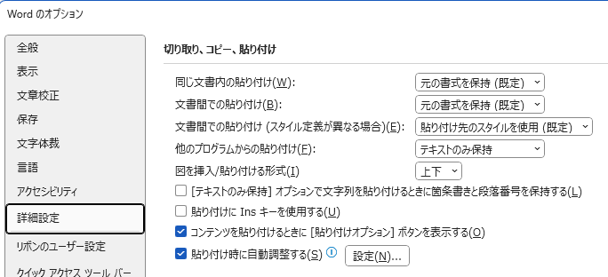

貼り付け時の設定も可能です。

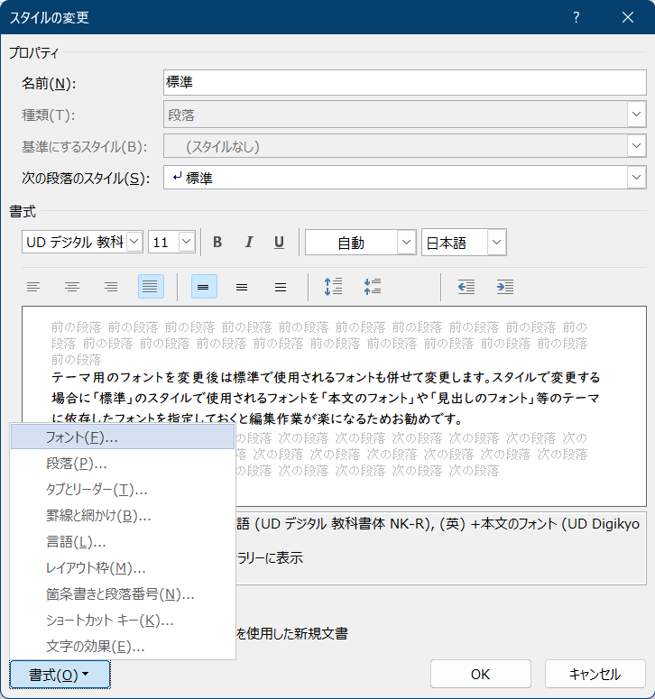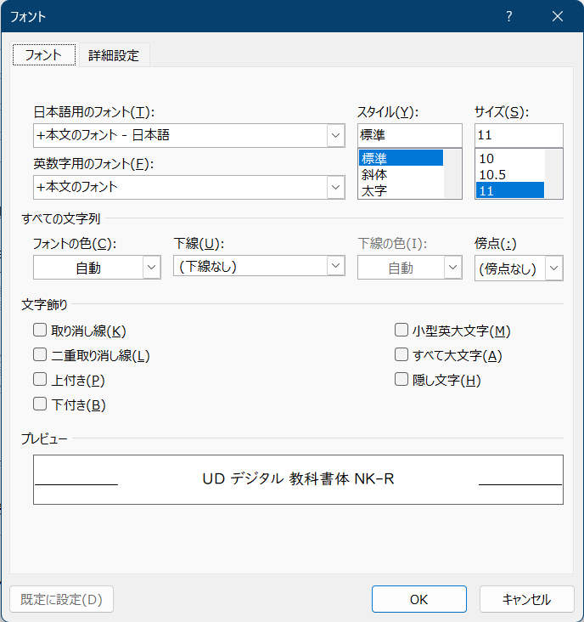

スタイルの修正

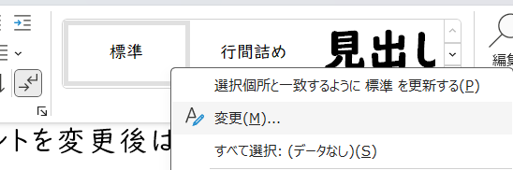

Wordでのテーマフォントの変更場所

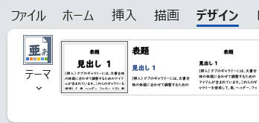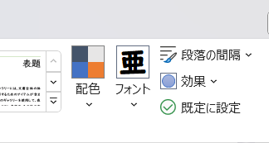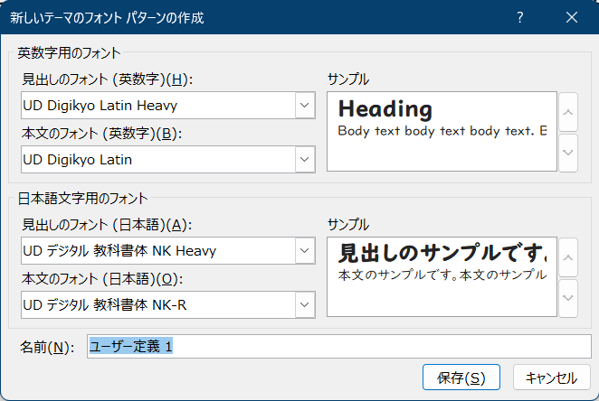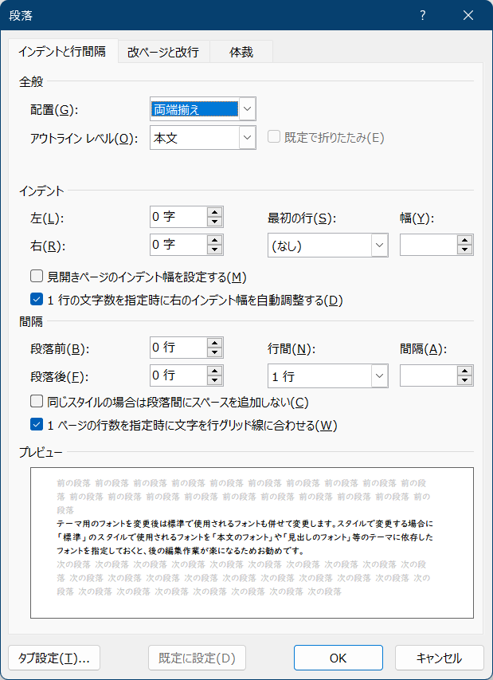

使用するフォントによってはグリッド線を無視した方が見栄えが良くなります。

行間が空きすぎるときは